Консультация для родителей детей старших групп
04.06.2020г
Поможем детям понять состав числа из двух меньших.
В дошкольном учреждении к изучению состава числа из двух меньших чисел дети подводятся постепенно. Сначала определяя количество частей, входящих в состав множества, дети устанавливают, что часть меньше целого, что части могут быть равными и неравными по численности. Затем, считая элементы в каждой части множества, определяют, из каких чисел составлено то или иное множество. Эти упражнения убеждают детей, что как множество может быть составлено из разных частей, так и число может быть составлено из меньших чисел.

Дети, не владеющие операциями с множествами, воспринимают множество и число как целое. Такие дети с трудом отвечают на вопрос: «Сколько конфет всего, если шесть конфет находится на столе, а четыре конфеты в коробке?»

Целью изучения состава числа из двух меньших является понимание того, что множество может быть составлено как из однородных, так и из разнородных элементов, из ряда групп, частей. Число служит показателем множества, и его отдельных частей, а часть меньше целого, значит, и число может состоять из меньших чисел. Объединяя меньшие числа, можно получить новое, большее число.

Как дома можно
помочь ребенку понять состав числа?

Обучение детей математике дома – это увлекательный мир и ребенок будет с радостью выполнять упражнения, играя.

- Предложите ребенку самостоятельно разделить альбомный лист на 4 равные части. Потом вместе разрежьте их, и у вас получатся карточки. Напиши на каждой них цифры до 10. Пусть ребенок вспоминает, думает, но выдаст 10 карточек. Когда все будет готово, предложите ребенку раскрасить их как, он хочет. Вы – добились результата: малыш вспомнил цифры. А теперь можете с их помощью решать примеры.

- Можно взрослому взять пять кружков или мелких игрушек и часть из них зажать в одной руке, а часть — в другой. Ребенок должен определить, в какой руке сколько предметов.
Важно, чтобы взрослый следил за ответами ребенка, в которых должно указываться как общее число, так и его составные части. «У меня было всего пять карандашей, из них три карандаша я дал папе и два — бабушке. У папы и бабушки вместе пять карандашей. Значит, число пять можно составить из трех и двух».
Не менее важно побуждать детей устанавливать отношение между целым и частями, т. е. делать вывод о составе числа: «Число 4 можно составить из 3 и 1; 3 и 1 вместе составляют 4».
- Игра «Доминошки!»
Начать с простого - "переводили" точки в числа. Нужно посчитать сколько точек - записать число. Отработать порядок действий - поработал с доминошкой - переверни, чтобы не сбиться.
Обязательно уделять время организационным вопросам: заострить внимание детей на то как, где, зачем и почему именно так лучше делать.
Получил задание - нужно включать голову и выполнять задания самостоятельно.
- Один из любимейших и… запретных предметов игры ребятишек этого возраста – спички. Под вашим наблюдением они могут стать благодатной почвой для развития математических навыков. Их можно считать, складывать из них фигуры, убирать и добавлять, тем самым упражняясь в вычитании и сложении, из них можно делать поделки и решать головоломки.
Упражнения в разложении чисел на две группы служат подготовкой детей к усвоению арифметических действий.

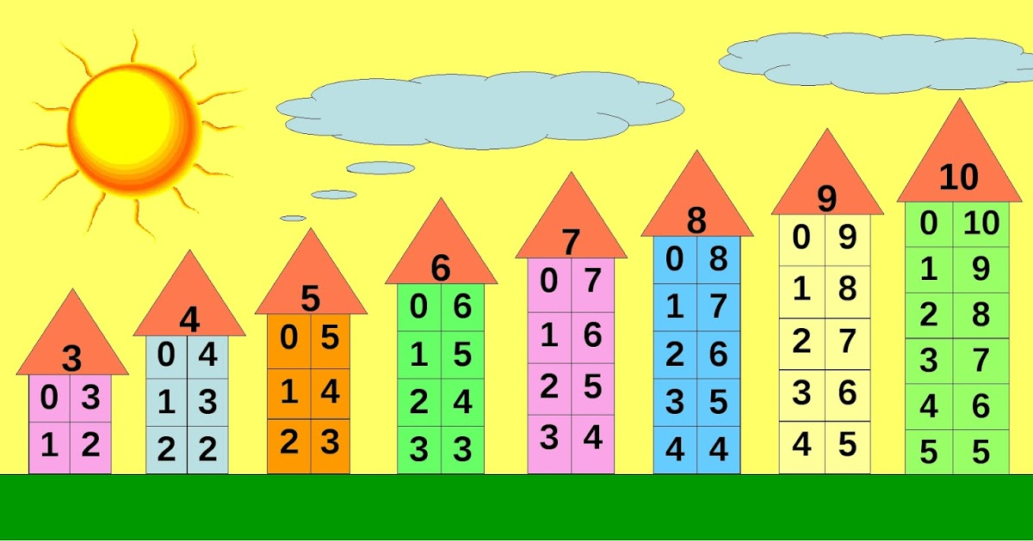

Надеемся, что эта информация будет для Вас полезной.
Будьте здоровы!

Подготовила учитель-дефектолог
Жуленкова Ольга Николаевна

